Урок в 8 классе по теме «Квадратный корень из произведения»
Цели: организация деятельности учащихся по закреплению знаний, умений и навыков по теме «Квадратный корень из произведения и дроби».
Задачи:
в направлении личностного развития:
- уметь ясно, точно, грамотно излагать свои мысли в устной и письменной речи, понимать смысл поставленной задачи;
- воспитание способности принимать самостоятельные решения;
- уметь осознавать и понимать личную ответственность за будущий результат;
в метапредметном направлении:
-уметь использовать математическую терминологию;
- уметь использовать эталон для самопроверки;
- уметь воспринимать устную речь;
в предметном направлении:
- владеть математическими знаниями и умениями, необходимыми для продолжения образования;
- уметь использовать математическую терминологию;
-уметь применять теоремы о квадратных корнях из произведения и дроби для вычисления значений выражений, содержащих квадратные корни.
Тип урока – урок закрепления знаний
Формы работы учащихся – самостоятельная, фронтальная работа

План урока:
- Орг момент:
Миниатюра.

Вбегают ученики:
- Извлекать корни умеете? – спрашиваю я
Милана:
- Да. Конечно. Нужно потянуть за стебель растения посильнее, и
корень его извлечется из почвы.
Я: - Нет, я имела в виду другой корень, например, из девяти.
Саша:
- Это будет «девя», так как в слове «девять» суффиксом является
«ть».
Я: - Вы меня не совсем поняли, я имела в виду корень квадратный.
Таня:
- Квадратных корней не бывает. Они бывают мочковатые и
стержневые.
Я: - Арифметический квадратный корень из девяти?
Таня:
- А, тогда три, так как три в квадрате равно девять.
При этом берет со стола плакат с записью корня и показывает всем.

- Сегодняшний урок я хотела бы начать со слов Фридриха Адольфа
Вильгельма Дистервега — немецкого педагога, политика «Не в количестве
знаний заключается образование, но в полном понимании и искусном
применении всего того, что знаешь». (слайд 2)
Фридрих Адольф Вильгельм Дистервег немецкий педагог, либеральный политик. Дистервег настойчиво выступал за светскую школу и невмешательство церкви в образовательный процесс.

А теперь обратимся к нашим таблицам знаний и умений. Все мы знаем и умеем?
За каждый этап урока учащиеся выставляют себе баллы в своих оценочных
листах. Критерии оценивания сегодня у нас не обычные. Мы будем оценивать свои работы так: ОРДЕН, МЕДАЛЬ, ГРАМОТА. А в конце урока подведем итоги.
Медалью награждают за отличия в определенной сфере деятельности, орденом — за выдающиеся заслуги и достижения .
Орден - это более высокая награда, чем медаль.
Грамота -Официальный письменный акт, устанавливающий или удостоверяющий какие-то конкретные заслуги.
У нас сегодня не совсем обычный урок. Вы сегодня на уроке – исследователи. Вы
выведите новую формулу. И в этом вам поможет определение квадратного корня.
Вспомните и назовите понятия и термины, изученные вами при прохождении данной темы.

- Актуализация опорных знаний.
Теоретический опрос.
(слайд 6)
1 Как читается выражение а ?
2 При каком значении а выражение а имеет смысл?
3 Что называется арифметическим квадратным корнем из числа а?
4 Когда равенство а =b является верным?
5 При каком значении а выполняется равенство ( а )2 =а ?
- Диагностика:
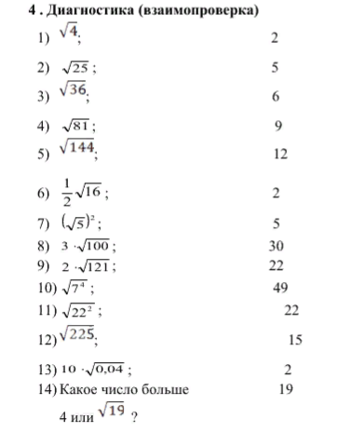
Проверили и сообщили награду, которую одноклассник заслуженно получил: ОРДЕН – все идеально, МЕДАЛЬ – есть небольшой недочет, ГРАМОТА- за старания.
Итак , сформулируем тему нашего урока. Что у нас получилось ?
2 | 5 | 6 | 9 | 12 | 30 | 22 | 49 | 15 | 19
и | з | п | р | о | в | е | д | н | я
(На доске с ошибками записано начало формулировки темы
урока «Арехмитичиский кводратный коринь». Учащиеся должны без помощи учителя
обнаружить эти ошибки и исправить).
-- Где моя ошибка? Почему корень АРИФМЕТИЧЕСКИЙ?
5. Исследовательская работа
Притча
« Однажды царь решил выбрать из своих придворных первого помощника. Он
подвел всех к огромному дверному замку. «Кто откроет, тот и будет первым
помощником». Никто не притронулся к замку. Лишь один визирь подошел и толкнул
замок, который открылся. Он не был закрыт на ключ. Тогда царь сказал: «Ты получишь
эту должность, потому что полагаешься не только на то, что видишь и слышишь, но
надеешься на собственные силы и не боишься сделать попытку».
А теперь мы готовы к нашей исследовательской работе: будем выводить новую
формулу.
Для этого надо выполнить задание. На слайде.
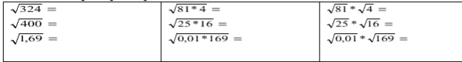
1 Разбейте тетрадный лист на три вертикальные части. В первый
столбец запишите квадратные корни и вычислите их.
2 Во второй столбец запишите квадратные корни и вычислите их.
(корень из произведения)
Какой порядок действий при
вычислениях?
3 В третий столбец запишите выражения и найдите их значения.
Какой порядок действий при вычислениях? (произведение корней)
4 Посмотрите внимательно на решения во всех трех столбцах. Какой
вывод можно сделать?
- В каких столбцах вычисления для вас были легкими?
- Объясните, почему? Чем вы пользовались при вычислениях?
- Почему во втором столбце вычисления было сделать труднее?
- Сравните подкоренные выражения во всех трех столбиках. Какой вывод
можно сделать?
6.Сформулируйте правило вычисления квадратного корня из произведения.
Что видим?
Как можно найти корень из произведения?
Когда применяем это свойство?
А теперь запишем в буквенном виде.
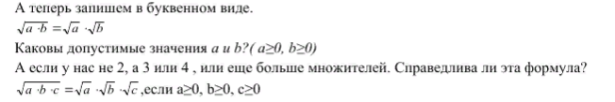
Оцените свою работу. Кто заслуженно получил ОРДЕН,МЕДАЛЬ или ГРАМОТУ.
7. Закрепление. Решайте вместе со мной.
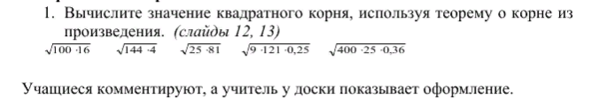
8.Физкульт минутка. Слайд
Юный Моцарт начал писать симфонию в Вене, однако осенью 1767 года в городе разразилась эпидемия оспы, и вся семья уехала в моравский город Оломоуц. Здесь симфония и была закончена. . 30 декабря 1767 года в городе Брно состоялся концерт, о на котором впервые прозвучала симфония № 6. Местный священник записал: «Я присутствовал на музыкальном концерте в городском доме, в котором одиннадцатилетний мальчик аккомпанировал для жителей Брно, вызывая у каждого восхищение» В память об этом концерте сегодня в Брно ежегодно проводят конкурс молодых пианистов до 11 лет.
9. ЗАДАние на развитие ФУНКЦИОНАЛЬНОЙ ГРАМОТНОСТИ.
Известно, что бактерия в питательной среде через каждые полчаса делится на две. Сколько бактерий может образоваться из одной бактерии за 3 часа?( использовать математические знания в разнообразных ситуациях, требующих для своего решения различных подходов, размышлений и интуиции)
Рядом с главной виновницей торжества на площади 1905 в Екатеринбурге в 2019 году ставили 6 елочек поменьше. Вокруг каждой - ледяной забор. Лед привезли из Тюмени — 190 блоков. Их выпилили из обычного пресного озера. Размер одного такого ледяного бруска составляет 100 на 50 сантиметров, а толщина — 25. Между собой их скрепляют водой. Также каждое ограждение снизу подсвечивается специальной гирляндой. Вычислите длину гирлянды. (Пространство и формы и применять знания)
10.Проверим свои знания , решим тест. На листочках, решение в тетрадь , ответ обводим в бланках. Быстро работаем.
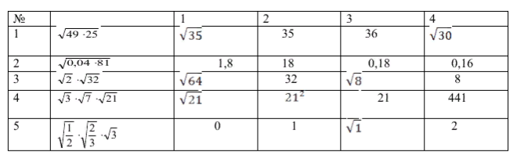
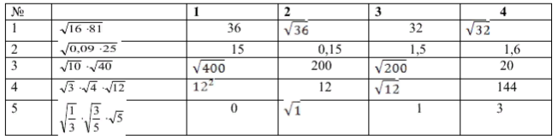
Если возникли трудности , то вы можете использовать подсказку где? В учебнике.
Ответы:
1 | 2 | 3 | 4 | 5 | 6 | 7 | 8 | 9 | 10
2 | 1 | 4 | 3 | 1 | 1 | 3 | 4 | 2 | 3
Оценили свои работы. В зачетную книжку записали свои награды.
10. Применение в других областях науки.

Симфония № 6 фа мажор KV 43 — симфония Вольфганга Амадея Моцарта, написанная в 1767 году (композитору было 11 лет). Автограф партитуры сегодня хранится в Библиотеке Ягеллонского университета в Кракове

История написания и первое исполнение[править | править код]
. Несмотря на отъезд, маленький Моцарт все же заболел оспой. Его лечение организовал ректор Оломоуцкого университета

